Herfstintermezzo
Zodra de blaadjes vallen….
…september/oktober
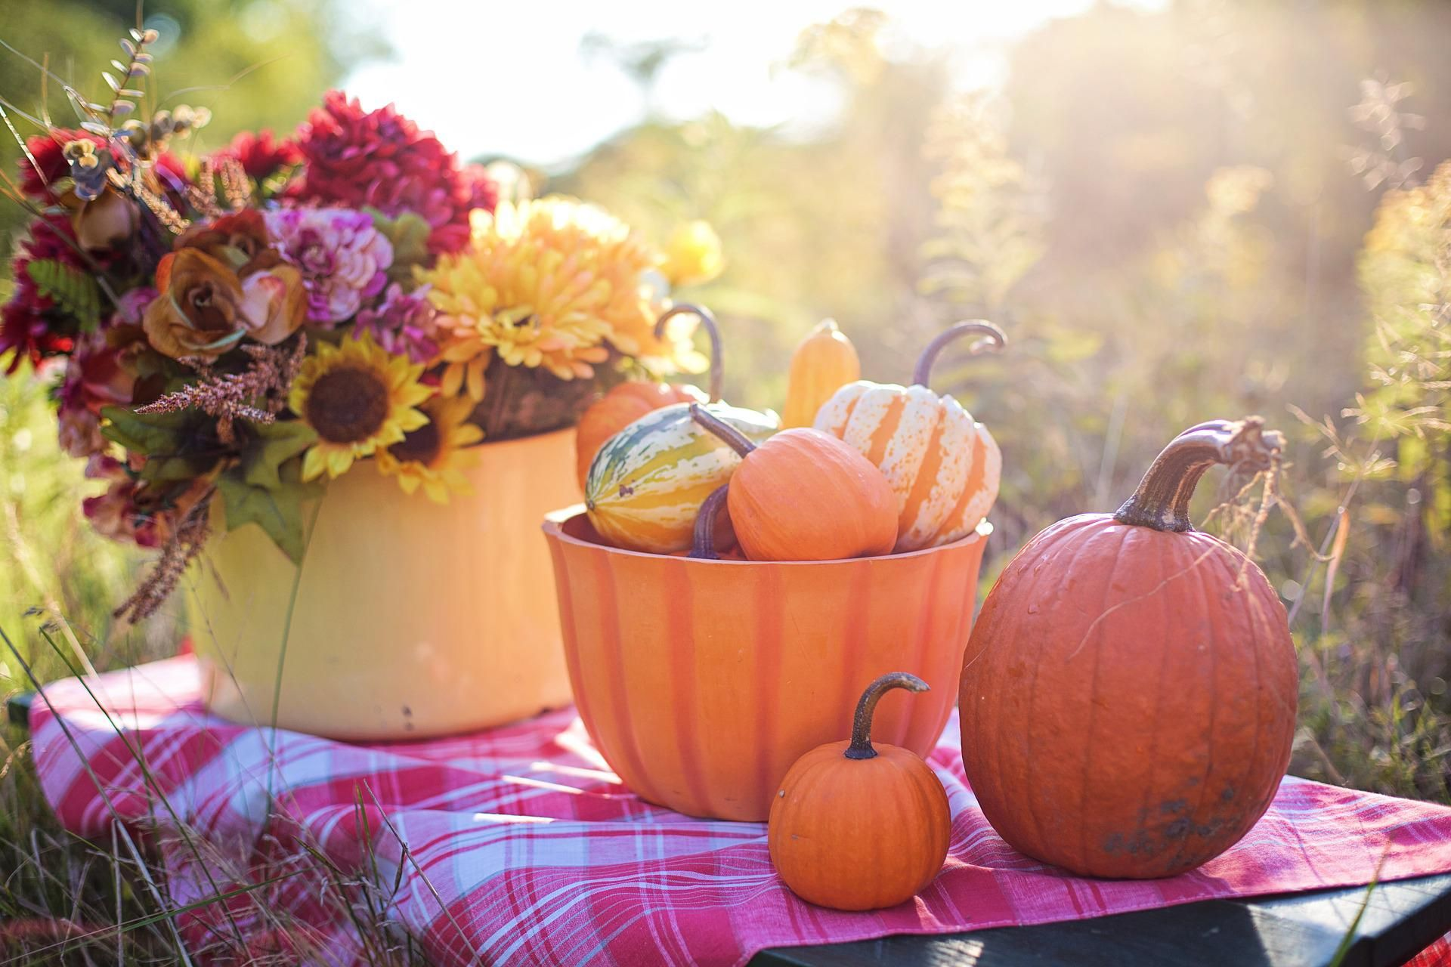

Eveline Post & Gert Zomer

Introductie op de seizoenintermezzo

Zolang de aarde bestaat
Blijft er zaaitijd en oogsttijd
Koude en hitte
Zomer en winter
Dag en nacht.
Nooit houdt het op.

Zolang de mens blijft
Blijft er morgen en gisteren
Lief en leed
Herfst en lente
Licht en donker.
Nooit houdt het op.

Trek met ons mee
Door alle seizoenen
Van het leven.
Trek met ons mee
Van het begin tot het einde.
Trek met ons mee
Van nu naar morgen.
Trek met ons mee in de cirkelgang
Van tijd en eeuwigheid.

Trek met ons mee
Nu de zomer overgaat
In de herfst.
Nu de laatste warme zonnestralen
Getemperd worden door mist
Opmaken de balans.
We oogsten
En het noodzakelijk loslaten begint
Zodra de blaadjes vallen….

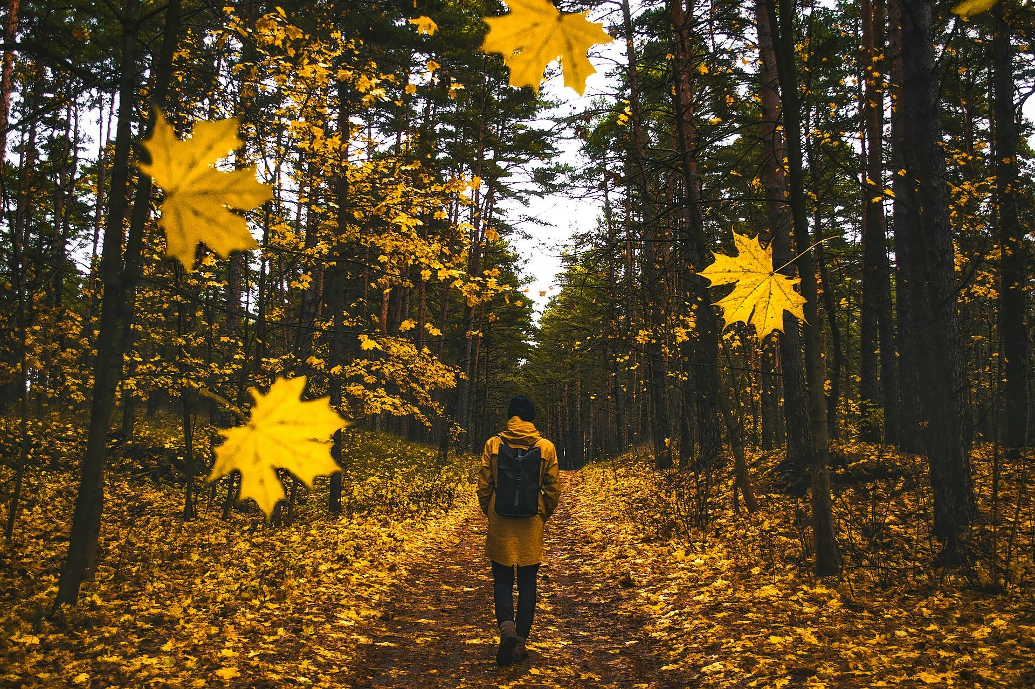

Muziek: Het is weer voorbij die mooie zomer van Gerard Cox
Je hebt 'r maandenlang naar uitgekeken
De kouwe winter wou maar eerst niet om
Traag en langzaam kropen langs de weken
Maar eindelijk daar was 'ie toch de zon
De nachten kort, de dagen lang
De ochtend vol van vogelzang
'T Scherpe hoge zoemen van een mug
Dan denk je: "Ha, daar is-t-ie dan"
Dit wordt minstens een zomer van een eeuw
Maar lieve mensen, oh, wat gaat 't vlug
'T Is weer voorbij die mooie zomer
Die zomer die begon zowat in mei
Ha, je dacht dat er geen einde aan kon komen
Maar voor je 't weet is heel die zomer alweer lang voorbij
De wereld was toen vol van licht en leven
Van haringgeur vermengd met zonnebrand
'N Parasol om 't felle licht te zeven
En in je kleren schuurde zacht 't zand
We speelden golf en jeu de boules
We zonden zalig in een stoel
We dreven met een vlot op de rivier
We werden wekenlang verwend
Maar ach, aan alles komt 'n end
Nu zit ik met m'n dia's in de regen hier
'T Is weer voorbij die mooie zomer
Die zomer die begon zowat in mei
Ha, je dacht dat er geen einde aan kon komen
Maar voor je 't weet is heel die zomer alweer lang voorbij
Herfst verkleurt weer langzaam alle bomen
'K Heb 's nachts allang weer m'n pyjama an
Dan had je 's in juli moeten komen
Toen sliepen we 's nachts buiten op 't strand
En 's morgens vissen in de zon
En zwemmen zover als je kon
We voeren met 'n boot 'n end op zee
'T Is jammer dat 't over ging
'T Is allemaal herinnering
Daar doen we 't dan de hele winter maar weer mee
'T Is weer voorbij die mooie zomer
Die zomer die begon zowat in mei
Ha, je dacht dat er geen einde aan kon komen
Maar voor je 't weet is heel die zomer alweer lang voorbij

Inleiding: Zodra de blaadjes vallen
Het is september, bijna oktober. De laatste vruchten hebben we van de bomen en struiken gehaald, de appels, peren, druiven en bramen. De notenbomen zijn overladen met eikels, walnoten, kastanjes, beukennoten en hazelnoten. De dieren in het bos zijn hard bezig om te verzamelen, net als wij. We oogsten de pompoenen en paddenstoelen. Het is een kleurrijke tijd van knallend geel, oranje, rood en paars. Maar alles staat in een veranderend licht. Deze tijd heeft ook een ander gezicht. Een grijs gezicht van regen, mist, minder licht en stormen.
Zodra de blaadjes gaan vallen kunnen we bevangen worden door dat grijze gezicht van de herfst. Ze kondigt een tijd van afscheid nemen aan, van loslaten, van inkeer; we merken dat er een einde komt aan de tijd van overvloed. Dat kan zich weerspiegelen in ons gemoed. Somberte en verdriet kunnen overspoelen.
Het is al met al een seizoen van contrasten, die herfst.
De herfst is een verhaal van:

Stralend en dof
Goud en grijs
Perfectie en imperfectie
Verbinden en loslaten
Dankbaarheid en somberheid
Doen en laten
Belofte en uitzichtloosheid
Leven en dood
Oogsten en leegte
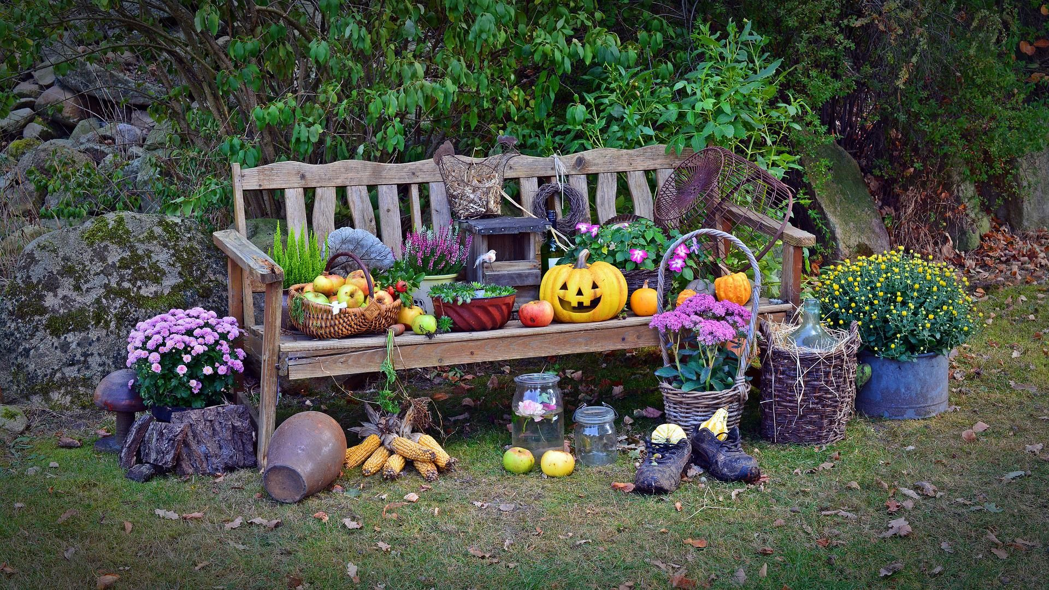

Van oudsher zijn er de feesten die in deze tijd worden gevierd. Feesten die gericht zijn op dankbaarheid. Zo kennen we het Bijbelse Loofhuttenfeest, in het Hebreeuws Soekot. Een feest dat herdenkt dat er een eind kwam aan de 40 jarige tocht door de woestijn na de vlucht uit Egypte en de aankomst in het land van melk en honing. Tijdens de tocht door de woestijn leefde men in hutten gemaakt van takken oftewel loof. En ook nu worden deze hutten met loof neergezet en deelt men maaltijden met veel mensen. Want het is gelijktijdig een dankfeest voor de oogst.
In de Verenigde Staten vieren mensen Thanksgiving. Nu een feest met veel cadeaus in familiekring gevierd. Maar oorspronkelijk waren het de Pilgrim Fathers die naar Amerika kwamen en zich vestigden. De oogsten vielen zo tegen dat men dreigde de winter niet door te komen, ware het niet dat de inheemse bevolking, de Indianen hen hielpen en dankzij een Indian Summer (een lang nazomerseizoen) er meer dan voldoende eten was. Traditioneel wordt daar kalkoen gegeten, met aardappelpuree, zoete aardappel, sperziebonen, cranberries en pompoentaart of pecantaart.

Muziek: Oktoberkind van Liselore Gerritsen

oktobermaand, geboortemaand, je vruchten zijn geoogst
de zoete wijn is in het vat, het hout gekloofd
dat is waarom een oktoberkind van kinds af aan voldaan is
omdat voor zijn gevoel het werk gedaan is

oktoberzon, geboortezon, de zon die ik verdien
want of hij op- of ondergaat is niet te zien
dat is waarom een oktoberkind net als oktoberbomen
de hele dag het liefste zit te dromen

oktoberstorm, geboortestorm, je hebt mijn bed gespreid
je joeg de wolken uit elkaar en net op tijd
heb jij de bomen zo geschud, dat zij hun blad verloren
en in dat gouden bed ben ik geboren

oktoberdag, geboortedag, als ik geweten had
dat ik nooit meer zo goed slapen zou als in dat bed van blad
was ik vanaf die eerste dag m'n hele lange leven
met een glas rooie wijn in bed gebleven

oktoberkind, oktoberkind, opdat jij niet vergeet
de allerlaatste zoete braam is de eerste die jij eet
een laatste warme zonnestraal verwarmt jouw eerste dag
en een laatste zwaluw die vertrekt is de eerste die jij zag
dat is waarom een oktoberkind niet gelooft in laatste dingen
't zal een herfstdag als een lentedag bezingen

Verhaal van egel en eekhoorn van Toon Tellegen. Uit: Langzaam zo snel als zij konden.

Op een keer had de egel zoveel spijt van zichzelf dat hij al zijn stekels uit zijn rug trok.
‘Er komt ook nooit iets van mij terecht!’ riep hij, terwijl hij wit en bibberend onder de linde stond.
Het was een koude dag, laat in het najaar. De wind gierde door de kale takken van de bomen en de golven zwiepten hoog op in de rivier. De kraai zat diep in zijn veren gedoken in de eik, en de eekhoorn trok zijn staart stevig om zijn nek.
Zo stond de egel daar midden in het bos, met al zijn stekels in zijn hand.
‘Ik had het kunnen weten,’ zei hij, meer tegen zichzelf dan tegen wie dan ook. ‘Ik had het moeten weten.’
De eekhoorn zag hem daar zo staan en riep, vanuit zijn deur: ‘Egel! Wat is er met jou gebeurd?’

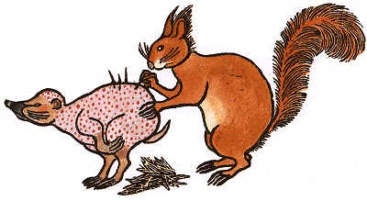

‘Iets wat ik had kunnen weten,’ riep de egel terug.
‘Wat had je kunnen weten?’
‘Dat het zo ver met mij zou komen.’
‘Hoe ver is het dan met je gekomen?’
De egel maakte een hulpeloos gebaar, terwijl er kleine rode stippeltjes op zijn witte vel verschenen en zijn lippen steeds blauwer werden. Maar hij zei niets. De eekhoorn liet zich uit de beuk zakken en ging naar hem toe.
‘Ik betreur toch zoveel,’ zei de egel toen de eekhoorn voor hem stond. ‘En ik weet nog niet half wat!’
‘Egel, egel,’ zei de eekhoorn. ‘Wat heb je gedaan? Zo kun je toch niet verder?’
‘Nee,’ zei de egel. ‘Dat bedoel ik.’
Toen liet hij zijn hoofd zakken en keek hij alsof hij de grond in wilde kruipen.
‘Zo ken ik je niet,’ zei de eekhoorn.
‘Zo zonder stekels?’ vroeg de egel. ‘Of zo moedeloos?’
‘Zo beide,’ zei de eekhoorn. ‘En zo bedroefd.’
‘Ja,’ zei de egel. ‘Zo ken ik mezelf al heel lang niet. En dat is verschrikkelijk.’
Het begon te sneeuwen en de eekhoorn vroeg de egel of hij met haar meeging, naar huis, om een beetje warm te worden.
‘Goed,’ zei de egel.
In het huis van de eekhoorn dronken zij zoete thee, terwijl een sneeuwstorm begon te razen. En toen het donker was vertelde de eekhoorn een treurig verhaal over een kiezelsteen.

Dat ging zo:
Een oude man las eens over een kiezelsteentje dat alles waarmee het in aanraking kwam in zuiver goud veranderde. Dit kiezelsteentje zou ergens op de kust van de Zwarte Zee liggen, tussen vele miljoenen andere kiezelsteentjes, die er allemaal hetzelfde uitzagen, maar het zogenaamde proefsteentje onderscheidde zich omdat het warm levend aanvoelde als je het in je hand nam. De oude man kon zijn geluk niet op. Als hij er in zou slagen de proefsteen te vinden, dan was hij rijk! Hij verkocht alles wat hij had, leende een som geld en vertrok naar de Zwarte Zee. Hij zette zijn tent op en ging aan het werk. Hij pakte een kiezelsteentje op en als het koud aanvoelde gooide hij het niet terug op de grond, maar wierp het in het water, zodat hij hetzelfde steentje niet nog een keer zou oprapen. Elke dag was de oude man vele uren bezig met het oprapen van steentjes, voelen of het warm was, in het water werpen. Oprapen, voelen, wegwerpen. Zo ging het. Jaar in, jaar uit. Oprapen, weggooien, oprapen, weggooien, ononderbroken… Hij vond het proefsteentje niet. Maar toen, op een avond, pakte hij een kiezelsteentje, het voelde warm en levend aan en hij… gooide het steentje, gewoontegetrouw, met een grote boog, in het water.
Tot haar verbazing werd de egel daar heel vrolijk van.
Later die avond stak de eekhoorn de stekels een voor een terug in de rug van de egel.
‘Blijf vannacht maar hier,’ zei zij.
‘Dat had ik nooit gedacht,’ zei de egel, stralend. En voor hij in slaap viel, op de bank van de eekhoorn, zei hij nog: ‘Misschien is het toch minder ver met mij gekomen dan ik dacht.’
‘Welterusten,’ zei de eekhoorn die niet meer wilde weten wat de egel bedoelde.

Gedicht:
Men moet altijd enigszins verdrietig zijn,
anders is men verloren,
maar men moet wel een beetje verloren zijn –
van het reddeloze soort –
anders zou men alleen maar gelukkig zijn,
toch moet men ook gelukkig zijn,
zo maar gelukkig kunnen zijn,
in alle staten van geluk,
anders zou men maar verdrietig zijn,
enigszins verdrietig
altijd.
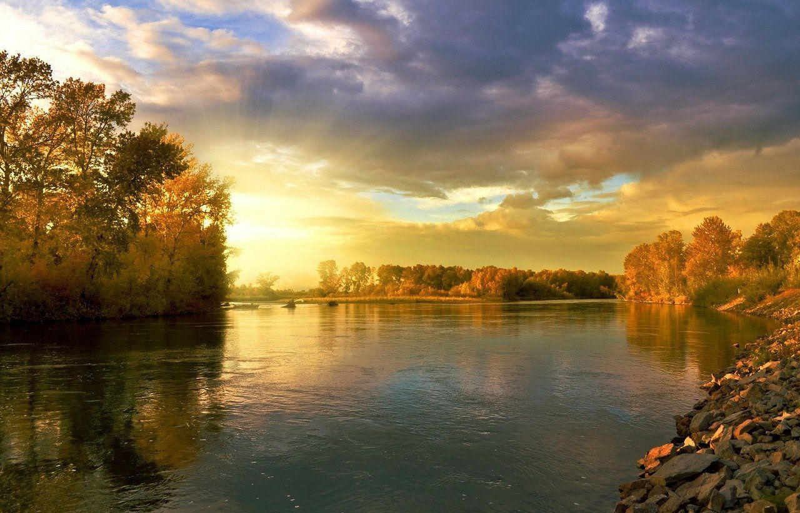

Muziek: Adagio Molto van Vivaldi.

Gedicht: Oktober

Oktober tovert in de bomen,
strooit gouden zonlicht op het plein
waar kinderen druk bezig zijn
de tijd te vullen met hun dromen.

Oktober en het deert hen niet
dat weer de zomer is vervlogen,
gaaf is hun spel en ingetogen.
Geen kind wat reeds de winter ziet.

Het valend blad, het valt nog niet
en donkergroen het gras na regen,
de avond komt steeds zwaarder wegen,
uit late bloemen schreit verdriet.

Dit is de tijd van afscheid nemen,
nog even blijven of in de waan.
Wat woorden en wat zinnen schrijven.
Straks weer langs oude graven gaan.

Muziek: Oktober van BlØf
Oktober overvalt ons ieder jaar.
We kijken naar elkaar, na een overvolle zomer.
En we zijn alweer veranderd, maar het voelt niet meer vertrouwt.
Nu we plotseling beseffen, dat wij onszelf niet zijn.
In oktober.
Oktober is de wreedste maand, oktober.
Met de dingen die voorbij gaan.
Maar wel ergens blijven hangen.
Ze komen steeds weer bij ons terug.
Ergens in oktober.
Oktober overvalt ons ieder jaar.
We blijven bij elkaar na een veel te korte zomer.
En we zijn alweer veranderd, niet ten goede of ten kwade.
Maar veranderd niettemin.
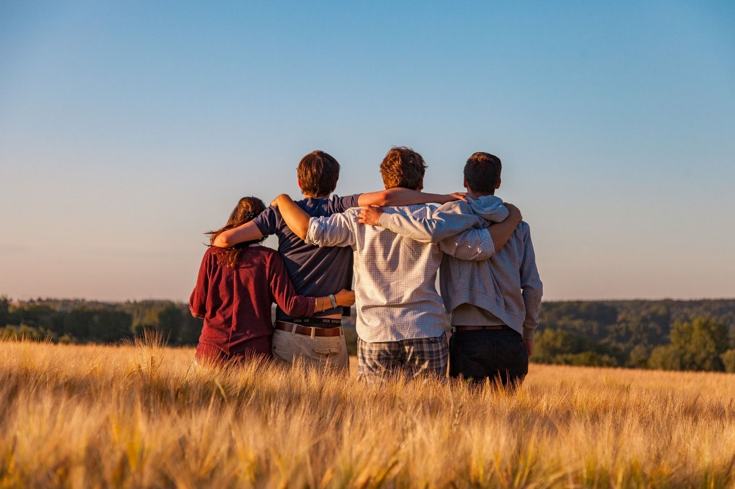

Wat vertelt ons het verhaal van de egel en de eekhoorn….

Zodra de blaadjes vallen gaan we opruimen.
In de herfst snoei je de dingen om ze voor te bereiden op de winter. Om ervoor te zorgen dat ze later weer kunnen bloeien. Je verwijdert dode bladeren, uitgebloeide bloemen en verwilderde takken. Planten die te groot zijn geworden, scheur je af of herplant je. Een tuin winterklaar maken, betekent opruimen. Een boom laat zijn bladeren vallen en maakt ruimte voor de nieuwe. Opruimen zorgt voor leegte, maar leegte betekent ook ruimte om weer te vullen.
Een mens kan daar veel van leren. In de herfstperiode van het leven kan het goed zijn om ruimte te gaan maken. Welke bezigheden, gewoonten of gedachten zijn wat verwilderd en kun je opnieuw bekijken? Wat kan er misschien beter opgeruimd worden, verplaatst of gesnoeid? Probeer eens, net als die egel, van een afstandje naar je leven te kijken en te bezien wat kan blijven en wat niet. Juist ook die dingen die vanzelfsprekend zijn. Voegen ze nog wat toe? Is er ballast die je misschien beter overboord kan zetten?
Soms voelt het goed om op te ruimen, soms is het lastig om los te laten. De herfst leert ons dat loslaten oké is. De ruimte die ontstaat, kan misschien wat leeg voelen. De kunst is om die leegte toe te staan, om die niet meteen op te vullen met nieuwe onrust. In de leegte is ruimte voor nieuwe dingen. Of misschien is de ruimte ook wel goed voor nu.

Zodra de blaadjes vallen gaan we afscheid nemen
De herfst neemt afscheid. Afscheid van de zomer, van bloeiende bloemen, het frisse groen, de warme zon. Je krijgt er prachtige kleuren voor terug, het bos kleurt geel en rood en oranje. Overweldigend prachtig, toch? Maar tegelijkertijd ook een beetje triest, omdat je weet dat het snel daarna weg is en onherroepelijk koudere tijden aanbreken? Dat is precies de innerlijke tegenstelling van de herfst.
Afscheid nemen is tegelijkertijd pijnlijk en prachtig, een bittere schoonheid. Het betekent dat iets van waarde was. En tegelijk dat dat iets ook eindig is. Zit je in een herfstseizoen? Moet je afscheid nemen van mensen, gezondheid of iets anders? De herfst laat zien dat er een seizoen is voor afscheid en rouwen en anders leren vasthouden. Dat we leven in de tijdelijkheid en niet in een eeuwigheid.

Zodra de blaadjes vallen gaan we verzamelen
De herfst leert ons om te verzamelen. In de herfst hebben we net een zomer gehad, met bloei en oogst. Het is een tijd waarin wij net zoals de eekhoorn onze beukennootjes verzamelen. Waar ben je dankbaar voor? Op welke goede tijden, ervaringen en ontmoetingen kun je terugkijken? Wat neem je daaruit mee? Maar ook: welke dingen heb je geleerd om je koude winters op te kunnen vangen? Ken je de dingen die je blij maken, de dingen die je helpen in lastige tijden?

Zodra de blaadjes vallen gaan we dingen in een ander licht zien.
Er komt ruimte voor reflectie en inkeer. Zoals bij de egel. Hij keek terug en wat zag hij? Eigenlijk alleen maar dingen die hem teleurstelden of waarmee hij anderen had teleurgesteld. Zijn stekeligheden, zeg maar. En hij trok zijn stekels een voor een uit zijn lijf. Weg ermee. Ik wil het niet meer zien, dat wat mijn leven zwaar maakte, dat wat mij verdriet gaf of ongemak of eenzaamheid. Mijn stekeligheden. En het gevolg was dat hij naakt en koud en blauw en hulpeloos zielig stond te zijn. Zo kun je terugkijken op je leven, gevoed door de herfst waarin alles dood gaat en we de somberheid en de kilte van de winter tegemoet gaan. “Het is toch allemaal niks meer”.
Maar het kan ook anders. Zodra de blaadjes vallen ruimen we op, nemen we afscheid en verzamelen we. We ruimen op wat weg kan, we nemen afscheid van wat weg moet, maar we verzamelen de lessen van ons leven. Inclusief de lessen van alles wat fout ging in ons leven. Onze stekels waarmee we een ander misschien verwond hebben of pijn hebben gedaan. Zie ze onder ogen en besef dat geen mens volmaakt is. Zoals de egel alleen maar egel is met zijn stekels, zo is een mens alleen maar echt mens met zijn mooie en minder mooie kanten, met zijn verdriet en blijdschap, met zijn hoop en zijn verdriet, met zijn angsten en zijn vertrouwen. Herfst leert ons te leven met de natuurlijke contrasten.

Tenslotte, zodra de blaadjes vallen gaan we vooruit kijken.
Een boom laat haar bladeren vallen om zich te beschermen tegen de aanstaande kou van de winter. Om plaats te maken voor nieuwe knoppen als het weer voorjaar wordt!
Wat deed de eekhoorn? ij bood warmte aan de wanhopige, kale egel. Zij nam hem op in haar warmte. En ze vertelde een verhaal. Over de kiezelsteen. Over de sleur van oprapen en weggooien, oprapen en weggooien. De oude man wist op den duur niet beter. Dacht niet meer na en onnadenkend gooide hij nou net dat ene steentje weg waarnaar hij al jaren op zoek was. Dat ene steentje dat hem zoveel geluk had kunnen brengen. Hij zag het niet. Herfst is het seizoen om even stil te staan, om op zoek te gaan naar dat wat je kunt opruimen en naar dat wat je behouden wilt. Om dat ene steentje te ontdekken. In de warmte van het huis van de eekhoorn. In de warmte van de zorgmedewerkers, in de warmte van een vriend of een vriendin, in de warmte van je eigen hart, dat je neemt zoals je bent, met al je stekeligheden.

Zo heeft de herfst haar mooie en uitdagende kanten, met haar kleurige bomen en motregens, knisperende blaadjes en modderpoelen. De herfst leert ons opruimen en loslaten, afscheid nemen en verzamelen, reflecteren en dankbaar zijn.
Zodra de blaadjes vallen …
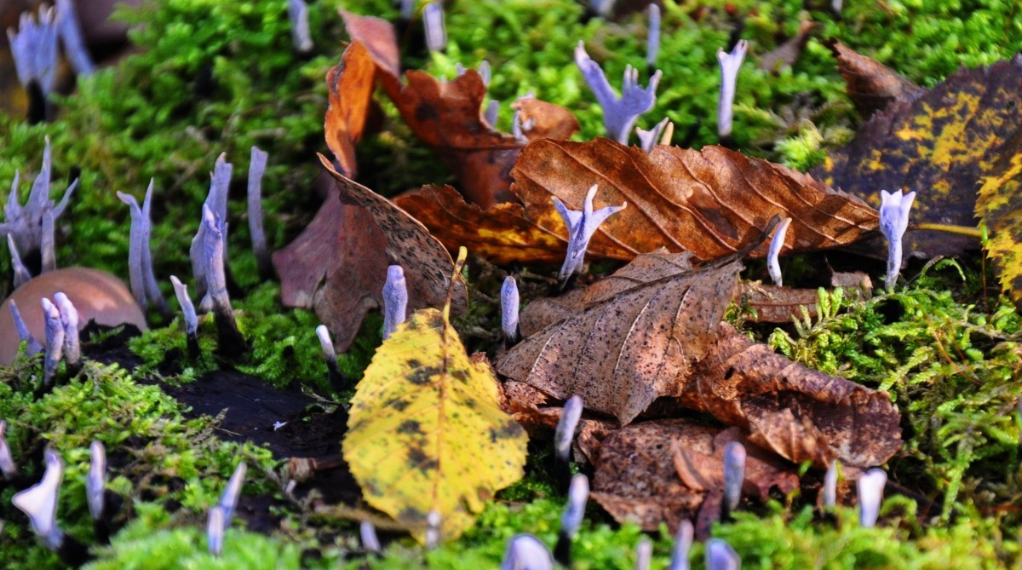

Muziek: Lied van Prediker van Stef Bos
Ik heb de wereld gezien
In het licht van de liefde
En in de schaduw van de haat

Er zijn altijd twee kanten
Ware woorden zijn niet mooi
Mooie woorden zijn niet waar

En alles beweegt zolang als het leeft
Zoals een rivier die stroomt naar de zee

Wij zijn een deel
Van een groter geheel
Wij vallen als bladeren
En de wind neemt ons mee

Er is een tijd van verliezen
Er is een tijd van vertrouwen
Er is een tijd van verlangen
Er is een tijd van vergeten
Er is een tijd van vergeven
Er is een tijd voor alles
En alles is lucht

Groei naar het licht
En klim langs de stralen naar de hemel omhoog

Hou je niet vast aan dat wat voorbij is
En laat alles los wat spookt in je hoofd

Want het licht in je ogen verdwijnt met de tijd
Zoals de zon in de verte aan het eind van de dag

Maar alles verandert en
Beweegt in een cirkel
Keert terug naar de bron
En wordt wat het was

Er is een tijd van verliezen
Er is een tijd van vertrouwen
Er is een tijd van verlangen
Er is een tijd van vergeten
Er is een tijd van vergeven
Er is een tijd voor alles

En alles is lucht
En alles is leegte
En alles is zinloos
En alles is leven
Alles heeft waarde
En alles is iets
Alles is alles
En alles is niets

Er is een tijd van verliezen
Er is een tijd van vertrouwen
Er is een tijd van verlangen
Er is een tijd van vergeten
Er is een tijd van vergeven
Er is een tijd voor alles
En alles is lucht

Afsluiting:
Zolang de aarde bestaat
Blijft er zaaitijd en oogsttijd
Koude en hitte
Zomer en winter
Dag en nacht.
Nooit houdt het op.

Zolang de mens blijft
Blijft er morgen en gisteren
Lief en leed
Herfst en lente
Licht en donker.
Nooit houdt het op.

Trek met ons mee
Door alle seizoenen
Van het leven.
Trek met ons mee
Van het begin tot het einde.
Trek met ons mee
Van nu naar morgen.
Trek met ons mee in de cirkelgang
Van tijd en eeuwigheid.

